**Информация к проекту решения по заявлению:**

**1.6. Общество с ограниченной ответственностью «Сибирская Девелоперская компания»**

**Земельный участок:**

кадастровый номер **54:35:091405:1404**;

местоположение: Российская Федерация, Новосибирская область,г. Новосибирск, **Советский район**, ул. Мусы Джалиля; площадь 5651 кв.м.;

(планшет 14541).

**Зонирование:** Зона делового, общественного и коммерческого назначения (ОД-1), Подзона делового, общественного и коммерческого назначения с объектами различной плотности жилой застройки   
(ОД-1.1)

**Заявленные требования:** *в части уменьшения минимального отступа от границ земельного участка, за пределами которого запрещено строительство зданий, строений, сооружений для многоэтажного многоквартирного жилого дома с объектами обслуживания жилой застройки и подземной автостоянкой с 3 м до 0 м с северной стороны.*

**Обоснование согласно заявлению:** *в связи с тем, что конфигурация и инженерно-геологические характеристики земельного участка являются неблагоприятными для застройки*

**Планируется: строительство многоэтажного многоквартирного жилого дома с объектами обслуживания жилой застройки и подземной автостоянкой**

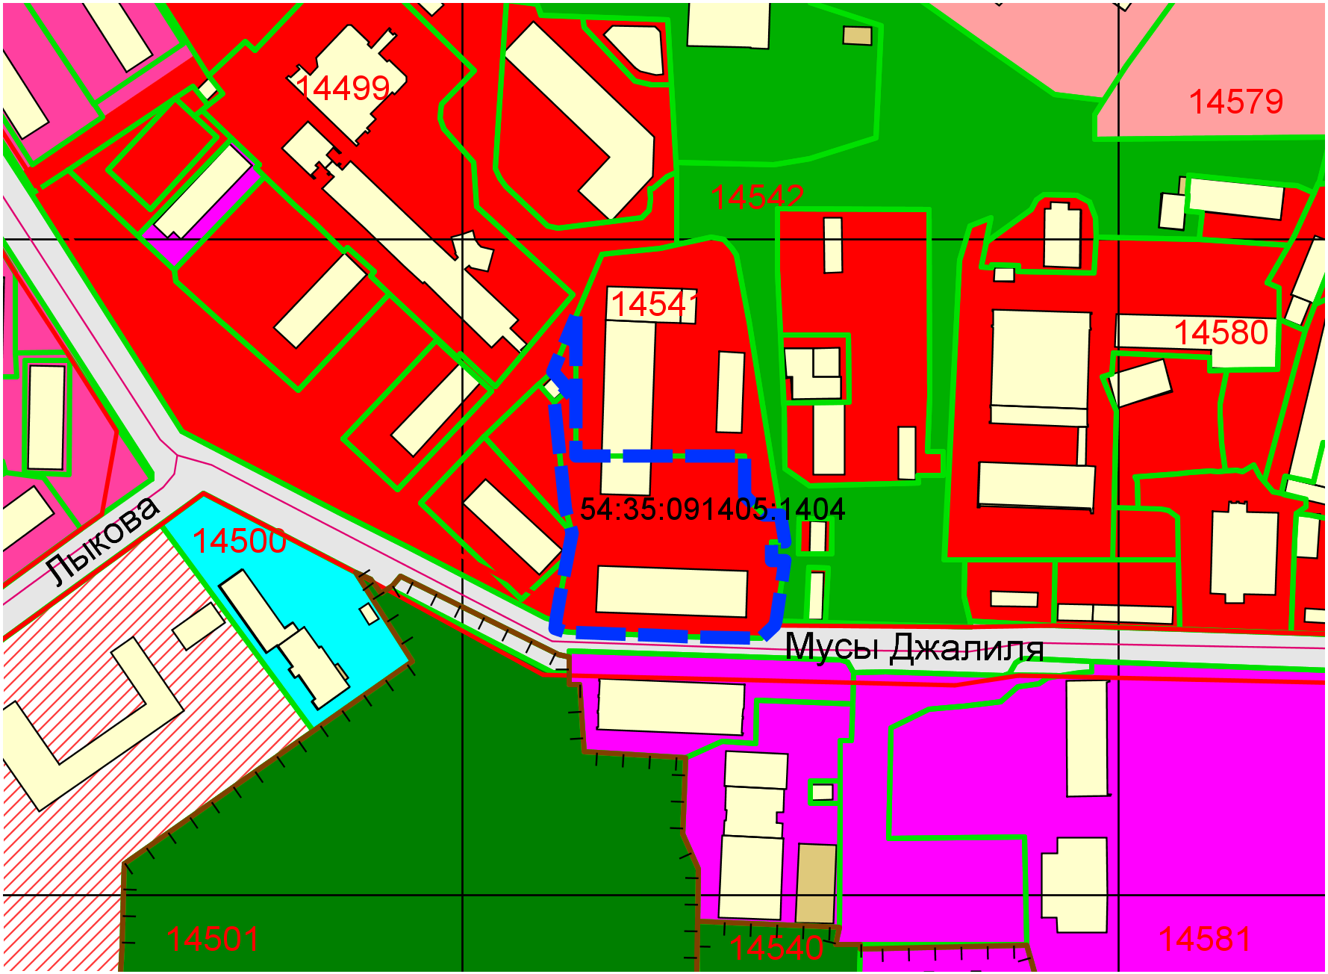

**ОД-1.1**

**54:35:091405:1403**

**0 м**

Приложения к заявлению: